# Lý thuyết Bài 3: Đường tiệm cận của đồ thị hàm số

**Lý thuyết Toán 12 Bài 3: Đường tiệm cận của đồ thị hàm số - Cánh diều**  
**A. Lý thuyết Đường tiệm cận của đồ thị hàm số**  
**1. Đường tiệm cận ngang**  
Đường thẳng y = y0 được gọi là *đường tiệm cận ngang* (hay *tiệm cận ngang*) của đồ thị hàm số y = f(x) nếu: limx→+∞f(x)=y0limx→+∞fx=y_(0) hoặc limx→−∞f(x)=y0.limx→−∞fx=y_(0).  
**Nhận xét:** Giả sử đường thẳng y = y0 là tiệm cận ngang của đồ thị hàm số y = f(x). Lấy điểm M(x; y) thuộc đồ thị hàm số. Gọi MH là khoảng cách từ điểm M đến đường thẳng y = y0. Khi đó, độ dài MH tiến tới 0 khi x → + ∞ hay x → – ∞.  
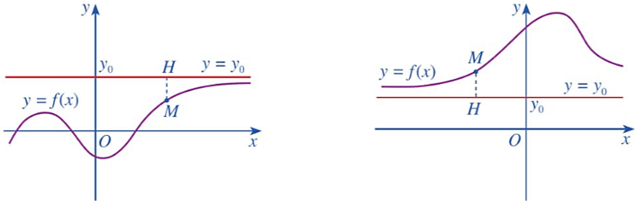  
**Ví dụ 1.** Tìm tiệm cận ngang của đồ thị hàm số y = f(x) = 5x−3x−1.(5x−3)/(x−1).  
**Hướng dẫn giải**  
Hàm số đã cho có tập xác định là ℝ \ {1}.  
Ta có: limx→+∞f(x)=limx→+∞5x−3x−1=5;limx→+∞fx=limx→+∞(5x−3)/(x−1)=5;  
limx→−∞f(x)=limx→−∞5x−3x−1=5.limx→−∞fx=limx→−∞(5x−3)/(x−1)=5.  
Vậy đường thẳng y = 5 là tiệm cận ngang của đồ thị hàm số đã cho.  
**2. Đường tiệm cận đứng**  
Đường thẳng x = x0 được gọi là *đường tiệm cận đứng* (hay *tiệm cận đứng*) của đồ thị hàm số y = f(x) nếu ít nhất một trong các điều kiện sau được thỏa mãn:  
limx→x0−f(x)=+∞;limx→x0−f(x)=−∞;limx→x0+f(x)=+∞;limx→x0−f(x)=−∞limx→x_(0)^(−)fx=+∞;limx→x_(0)^(−)fx=−∞;limx→x_(0)^(+)fx=+∞;limx→x_(0)^(−)fx=−∞  
**Nhận xét:** Giả sử đường thẳng x = x0 là tiệm cận đứng của đồ thị hàm số y = f(x). Lấy điểm M(x; y) thuộc đồ thị hàm số. Gọi MH là khoảng cách từ điểm M đến đường thẳng x = x0. Khi đó, độ dài MH tiến tới 0 khi x → x0+ hay x → x0–.  
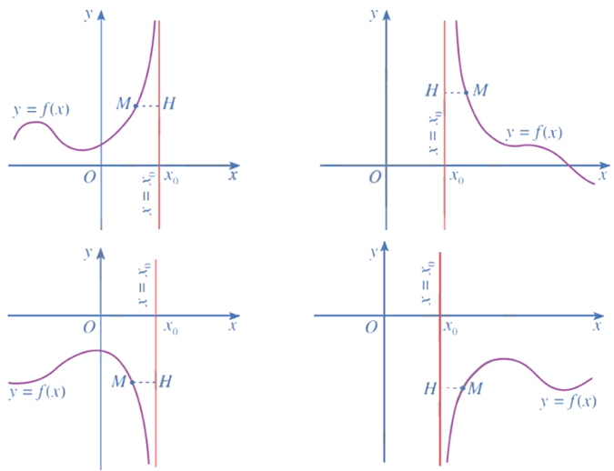  
**Ví dụ 2.** Tìm tiệm cận đứng của đồ thị hàm số y = f(x) = x2+3x(x^(2)+3)/(x)  
**Hướng dẫn giải**  
Hàm số đã cho có tập xác định là ℝ \ {0}.  
Ta có: limx→0+f(x)=limx→0+x2+3x=+∞limx→0^(+)fx=limx→0^(+)(x^(2)+3)/(x)=+∞  
limx→0−f(x)=limx→0−x2+3x=−∞limx→0^(−)fx=limx→0^(−)(x^(2)+3)/(x)=−∞  
Vậy đường thẳng x = 0 là tiệm cận đứng của đồ thị hàm số đã cho.  
**3. Đường tiệm cận xiên**  
Đường thẳng y = ax + b (a ≠ 0) được gọi là *đường tiệm cận xiên* (hay *tiệm cận xiên*) của đồ thị hàm số y = f(x) nếu:  
limx→+∞[f(x)−(ax+b)]=0limx→+∞fx−ax+b=0 hoặc limx→−∞[f(x)−(ax+b)]=0limx→−∞fx−ax+b=0  
**Nhận xét:** Giả sử đường thẳng y = ax + b (a ≠ 0) là tiệm cận xiên của đồ thị hàm số y = f(x). Lấy điểm M thuộc đồ thị hàm số y = f(x) và điểm N thuộc đường thẳng y = ax + b có cùng hoành độ x. Khi đó, độ dài MN tiến tới 0 khi x → + ∞ hay x → – ∞.  
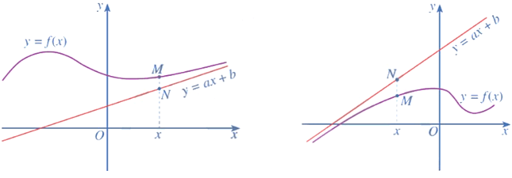  
**Ví dụ 3.** Cho hàm số y = f(x) = x+1x+1.x+(1)/(x+1). Chứng minh rằng đường thẳng y = x là tiệm cận xiên của đồ thị hàm số f(x).  
**Hướng dẫn giải**  
Do limx→+∞[f(x)−x]=limx→+∞1x+1=0limx→+∞fx−x=limx→+∞(1)/(x+1)=0 nên đường thẳng y = x là tiệm cận xiên của đồ thị hàm số đã cho.  
**Chú ý:** Để xác định hệ số a, b của đường tiệm cận xiên y = ax + b của đồ thị hàm số y = f(x), ta có thể áp dụng công thức sau:  
a=limx→+∞f(x)xa=limx→+∞(fx)/(x) và b=limx→+∞[f(x)−ax]b=limx→+∞fx−ax hoặc a=limx→−∞f(x)xa=limx→−∞(fx)/(x) và b=limx→−∞[f(x)−ax]b=limx→−∞fx−ax  
(Khi a = 0 thì ta có tiệm cận ngang y = b).  
**Ví dụ 4.** Tìm tiệm cận xiên của đồ thị hàm số y = f(x) = x2−x+2x+1.(x^(2)−x+2)/(x+1).  
**Hướng dẫn giải**  
Ta có a=limx→+∞f(x)x=limx→+∞x2−x+2x(x+1)=1a=limx→+∞(fx)/(x)=limx→+∞(x^(2)−x+2)/(xx+1)=1 và b=limx→+∞[f(x)−x]=limx→+∞−2x+2x+1=−2b=limx→+∞fx−x=limx→+∞(−2x+2)/(x+1)=−2  
Tương tự limx→−∞f(x)x=1;limx→−∞[f(x)−x]=−2limx→−∞(fx)/(x)=1;  limx→−∞fx−x=−2  
Vậy đường thẳng y = x – 2 là tiệm cận xiên của đồ thị hàm số đã cho.  
  
**B. Bài tập Đường tiệm cận của đồ thị hàm số**  
**Bài 1.** Tiệm cận xiên của đồ thị hàm số y=x−3−1x−1y=x−3−(1)/(x−1) là  
**A.** y = x – 1.  
**B.** y = x + 3.  
**C.** y = x – 3.  
**D.** y = x.  
**Hướng dẫn giải**  
**Đáp án đúng là: C**  
Do limx→+∞[y−(x−3)]=limx→+∞−1x−1=0limx→+∞y−x−3=limx→+∞(−1)/(x−1)=0 nên đường thẳng y = x – 3 là tiệm cận xiên của đồ thị hàm số đã cho.  
**Bài 2.** Tìm tiệm cận đứng, tiệm cận ngang, tiệm cận xiên (nếu có) của mỗi đồ thị hàm số sau:  
a) y=7−xx+1;y=(7−x)/(x+1);  
b) y=x2−3x+2x+1;y=(x^(2)−3x+2)/(x+1);  
c) y = 2x – 1 + 2x2.(2)/(x^(2)).  
**Hướng dẫn giải**  
a) y=7−xx+1y=(7−x)/(x+1)  
Hàm số đã cho có tập xác định là ℝ \ {– 1}.  
Ta có limx→+∞y=limx→+∞7−xx+1=−1;limx→−∞y=limx→−∞7−xx+1=−1limx→+∞y=limx→+∞(7−x)/(x+1)=−1;limx→−∞y=limx→−∞(7−x)/(x+1)=−1  
Do đó, đường thẳng y = – 1 là tiệm cận ngang của đồ thị hàm số đã cho.  
Lại có limx→−1+y=limx→−1+7−xx+1=+∞;limx→−1−y=limx→−1−7−xx+1=−∞limx→−1^(+)y=limx→−1^(+)(7−x)/(x+1)=+∞;limx→−1^(−)y=limx→−1^(−)(7−x)/(x+1)=−∞  
Do đó, đường thẳng x = – 1 là tiệm cận đứng của đồ thị hàm số đã cho.  
Đồ thị hàm số đã cho không có tiệm cận xiên.  
b) y=x2−3x+2x+1y=(x^(2)−3x+2)/(x+1)  
Hàm số đã cho có tập xác định là ℝ \ {– 1}.  
Ta có limx→+∞y=limx→+∞x2−3x+2x+1=+∞;limx→−∞y=limx→−∞x2−3x+2x+1=−∞limx→+∞y=limx→+∞(x^(2)−3x+2)/(x+1)=+∞;limx→−∞y=limx→−∞(x^(2)−3x+2)/(x+1)=−∞  
Do đó, đồ thị hàm số đã cho không có tiệm cận ngang.  
Lại có limx→−1+y=limx→−1+x2−3x+2x+1=+∞;limx→−1−y=limx→−1+x2−3x+2x+1=−∞limx→−1^(+)y=limx→−1^(+)(x^(2)−3x+2)/(x+1)=+∞;limx→−1^(−)y=limx→−1^(+)(x^(2)−3x+2)/(x+1)=−∞  
Do đó, đường thẳng x = – 1 là tiệm cận đứng của đồ thị hàm số đã cho.  
Ta có y=x2−3x+2x+1=x−4+6x+1y=(x^(2)−3x+2)/(x+1)=x−4+(6)/(x+1)  
limx→+∞[y−(x−4)]=limx→+∞6x+1=0limx→+∞y−x−4=limx→+∞(6)/(x+1)=0 ;limx→−∞[y−(x−4)]=limx→−∞6x+1=0limx→−∞y−x−4=limx→−∞(6)/(x+1)=0  
Do đó, đường thẳng y = x – 4 là tiệm cận xiên của đồ thị hàm số đã cho.  
c) y = 2x – 1 + 2x2(2)/(x^(2))  
Hàm số đã cho có tập xác định là ℝ \ {0}.  
Đồ thị hàm số đã cho không có tiệm cận ngang.  
Ta có limx→0+y=limx→0+(2x−1+2x2)=+∞;limx→0−y=limx→0−(2x−1+2x2)=−∞limx→0^(+)y=limx→0^(+)2x−1+(2)/(x^(2))=+∞;limx→0^(−)y=limx→0^(−)2x−1+(2)/(x^(2))=−∞  
Do đó, đường thẳng x = 0 là tiệm cận đứng của đồ thị hàm số đã cho.  
Lại có limx→+∞[y−(2x−1)]=limx→+∞2x2=0;limx→−∞[y−(2x−1)]=limx→−∞2x2=0limx→+∞y−2x−1=limx→+∞(2)/(x^(2))=0;  limx→−∞y−2x−1=limx→−∞(2)/(x^(2))=0  
Do đó, đường thẳng y = 2x – 1 là tiệm cận xiên của đồ thị hàm số đã cho.  
**Bài 3.** Nếu trong một ngày, một xưởng sản xuất được x sản phẩm thì chi phí trung bình (tính bằng nghìn đồng) cho một sản phẩm được cho bởi công thức:  
C(x)=50x+3000xCx=(50x+3000)/(x)  
a) Tìm các đường tiệm cận của đồ thị hàm số y = C(x).  
b) Nêu nhận xét về chi phí của một sản phẩm khi số sản phẩm được sản xuất trong một ngày x đủ lớn.  
**Hướng dẫn giải**  
a) Xét hàm số y = C(x)=50x+3000xCx=(50x+3000)/(x) với x ∈ (0; + ∞).  
Ta có: limx→+∞C(x)=limx→+∞50x+3000x=50.limx→+∞Cx=limx→+∞(50x+3000)/(x)=50. Do đó, đường thẳng y = 50 là tiệm cận ngang của đồ thị hàm số y = C(x).  
Lại có limx→0+C(x)=limx→0+50x+3000x=+∞.limx→0^(+)Cx=limx→0^(+)(50x+3000)/(x)=+∞. Do đó, đường thẳng x = 0 là tiệm cận đứng của đồ thị hàm số y = C(x).  
b) Khi x → + ∞, ta có C(x) → 50, điều đó có nghĩa là khi x đủ lớn thì chi phí sản xuất một sản phẩm sẽ gần bằng 50 nghìn đồng.  
**Bài 4.** Tiệm cận ngang của đồ thị hàm số y=3x−1x+2y=(3x−1)/(x+2) là  
**A.** x = 3.  
**B.** y = 3.  
**C.** x = – 2.  
**D.** y = – 2.  
**Hướng dẫn giải**  
**Đáp án đúng là: B**  
Hàm số đã cho có tập xác định là ℝ \ {– 2}.  
Ta có: limx→+∞y=limx→+∞3x−1x+2=3;limx→+∞y=limx→+∞(3x−1)/(x+2)=3;  
limx→−∞y=limx→−∞3x−1x+2=3limx→−∞y=limx→−∞(3x−1)/(x+2)=3  
Vậy đường thẳng y = 3 là tiệm cận ngang của đồ thị hàm số đã cho.